Hoogheemraadschap De Stichtse Rijnlanden - Kennisgeving Voornemen en Participatie voor het project ‘dijkverbetering GHIJ-Noord’

Waterschap Hoogheemraadschap De Stichtse Rijnlanden maakt bekend dat het waterschap, als initiatiefnemer, de dijk aan de noordzijde van de Gekanaliseerde Hollandsche IJssel tussen Achthoven-Oost en de Enkele Wiericke gaat verbeteren.
De dijk – een regionale waterkering -tussen Achthoven-Oost (Meerndijk) en Hekendorp (Enkele Wiericke) beschermt het achterland tegen overstromen vanuit de gekanaliseerde Hollandsche IJssel (GHIJ). De dijk, met een lengte van ca. 18,3 kilometer, slingert langs de rivier door het Centraal-Hollandse landschap en dwars door de historische stadskernen van Montfoort en Oudewater. De dijk voldoet niet overal aan de veiligheidseisen zoals opgenomen in de Interim Omgevingsverordening van Provincie Utrecht.
Voor deze veiligheidsopgave is het Hoogheemraadschap De Stichtse Rijnlanden – als beheerder van de dijk –het project dijkverbetering GHIJ-Noord gestart met diverse onderzoeken in 2020. Het project vindt plaats in het kader van het Hoogwaterbeschermingsprogramma (HWBP), dat onderdeel uitmaakt van het Deltaprogramma Waterveiligheid.
Voorliggende kennisgeving hoort bij de start van de verkenningsfase van het project dijkverbetering GHIJ-Noord. Meer informatie: Gekanaliseerde Hollandsche IJssel - HDSR

Project dijkverbetering GHIJ-Noord
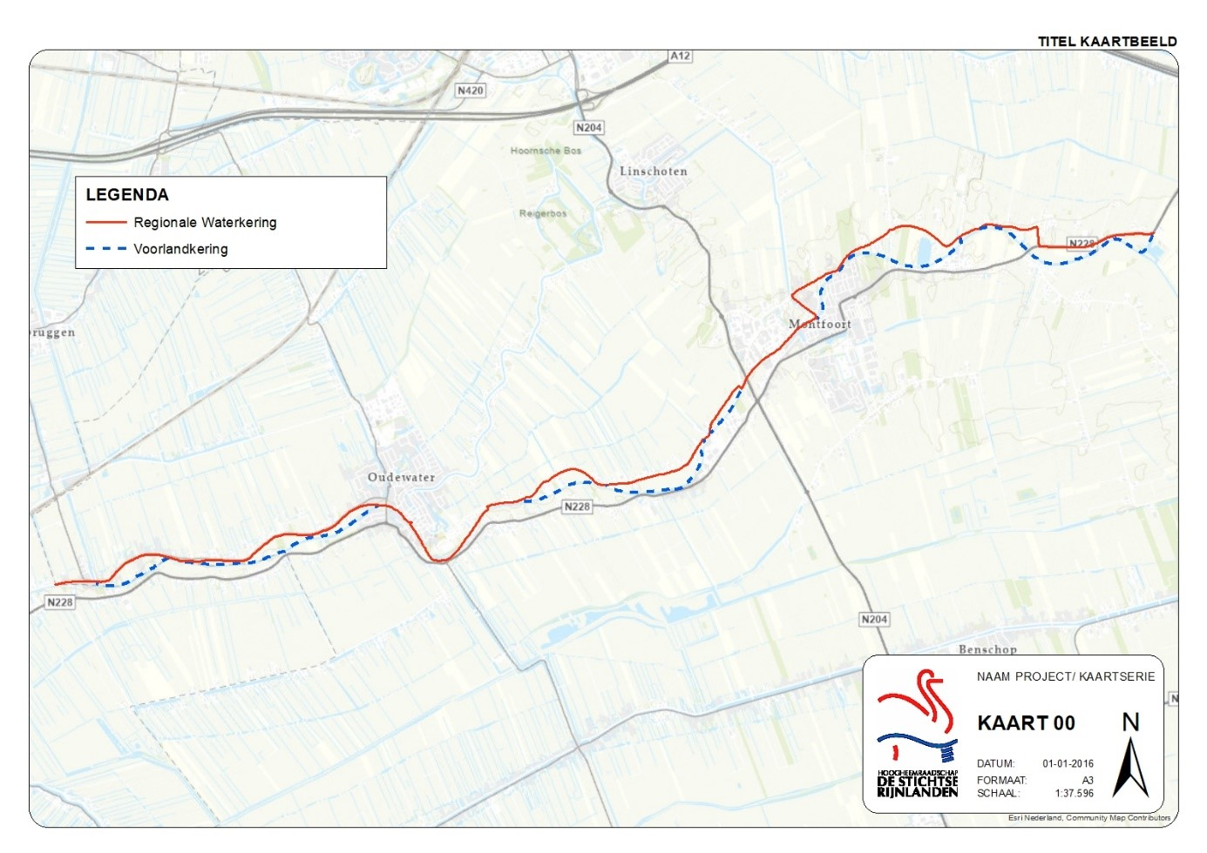

Doelstelling project
De primaire doelstelling van het project is om invulling te geven aan de taak die HDSR heeft, namelijk het voldoen aan de provinciale veiligheidsnormen voor regionale waterkeringen. Op sommige trajecten ligt tussen de rivier en de regionale kering nog een zogenaamde ‘voorlandkering’ of ‘overige kering’. Op de trajecten waar de regionale kering niet voldoet, wordt de voorlandkering als mogelijke oplossing meegenomen in het project.
Secundaire doelstelling van het project is om – over dit traject van ca. 18,3 km - waar mogelijk een bijdrage te leveren aan de kwaliteit van de leefomgeving. Daarbij wordt gekeken of er ruimtelijke ontwikkelingen of initiatieven kunnen worden gekoppeld aan de veiligheidsopgave. Het waterschap zelf onderzoekt of er, naast waterveiligheid, ook overige waterschapsbelangen voor nu en de toekomst geborgd kunnen worden. Deze zogenaamde synergie of meekoppelkansen worden tijdens de verkenningsfase geïnventariseerd en afgewogen op haalbaarheid.

Doel van deze kennisgeving
Een dijkverbetering kan een grote impact hebben op de omgeving. Daarom wil het waterschap omwonenden en bedrijven in de omgeving al vroeg in het proces betrekken. Ze wil niet alleen informeren, maar belanghebbenden ook uitnodigen om mee te denken met en input te leveren over de mogelijke oplossingen en mogelijke meekoppelkansen aan te leveren.
Voor de verkenningsfase is een startdocument opgesteld getiteld ‘Integrale Nota van Uitgangspunten’. Hierin heeft het waterschap vermeld hoe zij wil komen tot een Voorkeursalternatief en een Projectplan Waterwet (artikel 5.4) of – indien de Omgevingswet van kracht is (naar verwachting medio 2022) – een Projectbesluit zonder daaraan voorafgaande voorkeursbeslissing (Omgevingswet, afdeling 5.2 en Omgevingsbesluit hoofdstuk 5). Deze Kennisgeving Voornemen en Participatie is onderdeel hiervan. In de Integrale Nota van Uitgangspunten wordt aangegeven op welke wijze het waterschap wil komen tot een oplossing voor de dijkverbetering en hoe de directe omgeving hierin betrokken wordt.

Ontwerpproces en milieueffectonderzoek
In een integraal ontwerpproces werkt het waterschap samen met de omgeving in een aantal stappen toe naar een voorkeursalternatief. Het algemeen bestuur van het waterschap stelt het voorkeursalternatief vast.
Omdat een dijkverbetering milieueffecten kan hebben, wordt voor het project de procedure van milieueffectrapportage gevolgd. Het waterschap stelt een m.e.r. beoordelingsnotitie op. Deze beschrijft de dijkverbeteringsopgave (kenmerk activiteit), de plaats van de activiteit en de kenmerken van de nadelige gevolgen van de activiteit (het voorkeursalternatief). Met de m.e.r.-beoordeling wordt door het bevoegd gezag getoetst of er belangrijke nadelige milieugevolgen kunnen optreden. Ook wordt deze gebruikt ter onderbouwing van het voorkeursalternatief in de verkenningsfase. Aan het eind van de planuitwerkingsfase wordt de m.e.r. beoordelingsnotitie en het Ontwerp Projectbesluit Omgevingswet formeel ter inzage gelegd. Op de formeel ter inzage gelegde documenten kunt u zienswijzen indienen.

Fasering project
Het project doorloopt 3 fasen en start met de Verkenningsfase. Elke fase wordt afgesloten met een besluit. Het doel van de verkenningsfase is om eind 2022 te komen tot een voorkeursalternatief (VKA) dat is vastgesteld door het algemeen bestuur van het waterschap.
In de tweede fase, de planuitwerkingsfase - tot 2024 - wordt het voorkeursalternatief verder uitgewerkt en worden het projectbesluit en benodigde uitvoeringsbesluiten/ vergunningen voorbereid. Tot slot - in de realisatiefase – worden de dijkverbeteringsmaatregelen en de eventuele meekoppelprojecten uitgevoerd, zodat de dijk eind 2026 weer voldoet aan de eisen in de Interim Omgevingsverordening. Voor het realiseren van een meekoppelkans is het belangrijk dat deze uitvoerbaar is, past binnen de planning en dat er draagvlak is. Ook is financiering door de initiatiefnemer van de meekoppelkans nodig.

Initiatiefnemer en Bevoegd Gezag
Het waterschap is initiatiefnemer van het project en is tevens bevoegd gezag voor het Projectplan Waterwet dan wel Projectbesluit Omgevingswet dat aan het eind van de planuitwerking genomen wordt. De Provincie Utrecht is bevoegd gezag voor de m.e.r. beoordelingsnotitie. De provincie ondersteunt dit project vanwege de veiligheid en het integrale karakter.
Het waterschap zoekt vanaf de start van de verkenning de samenwerking met de verschillende
betrokken overheden door met hen te overleggen en via het ambtelijk platform GHIJ en het bestuurlijk platform GHIJ waarin de gemeenten en provincie zijn vertegenwoordigd.

Mogelijkheid inzien Nota van Uitgangspunten
In de Integrale Nota van Uitgangspunten vindt u een uitgebreide beschrijving van het project en een overzicht van de opgave en de uitgangspunten. De nota is digitaal in te zien op de website van het waterschap: GHIJ-Noord - HDSR

Wat gebeurt er met uw reactie?
Heeft u suggesties over mogelijke oplossingen of mogelijke meekoppelkansen of heeft u opmerkingen over de aanpak? Stuur dan uw reactie naar informatieghij@hdsr.nl of Postbus 550, 3990 GJ Houten t.a.v. Dijkverbetering GHIJ-Noord. Het waterschap neemt uw reactie mee in de verkenning naar mogelijke oplossingen en kansrijke alternatieven.

Verspreiding kennisgeving en meer informatie
Deze voorliggende kennisgeving Voornemen en Participatie wordt verspreid door het waterschap via de website van het Hoogheemraadschap De Stichtse Rijnlanden en via het Waterschapsblad op overheid.nl.
Op de website van het waterschap vindt u meer informatie over het project: www.hdsr.nl/ghij.
Heeft u vragen, neem contact op met Cathelijne van Haselen via informatieghij@hdsr.nl

Houten, 16 juni 2021

